DCRsystem
Damaged Cherry Removal
サクランボ病害虫鳥獣被害果除去システム_5号機
操作マニュアル_山形以降用

目次
1. はじめに 3
2. システム概要 3
2.1 処理フロー 3
2.2 検出クラス 4
2.3 単体モードについて 4
2.4 パトライト状態表示 5
3. セットアップ 6
4. 動作フロー 7
4.1 標準オペレーション 7
4.2 状態遷移の流れ 9
トラブルシューティング 10

はじめに
桃園での実証と異なる点を以下に示す。
- 回転機構の制御をRaspberrypiからArduinoへ
- 単体モード(p.4参照)、PCモード(従来と同じ)の切り替え
- 緊急停止スイッチと各デバイスの同期表示
  - パトライトの発光色、GUIへの状態表示
- GUIの変更
  - 検出したクラスすべてを表示するように

システム概要
本システムは、YOLO（リアルタイム物体検出に向いているAI）と4台のBasler産業用カメラ(daA1280-54uc-S)を組み合わせた、サクランボのリアルタイム病害検出・自動選別システムである。Arduinoで制御する回転台上の果実を上下内外4カ所から撮影し、AIの判定結果に基づいてリレーボードでエアーを制御し、健全果と被害果を自動で振り分ける。

2.1 処理フロー
果実投入から振り分けまでの一連の流れは次のとおりである。
1. パーツフィーダーに果実投入
2. 吐出口システムでサクランボを等間隔に排出
3. 回転台（Arduino UNO制御）で搬送
4. 4台のカメラで撮影（上・下・内・外）
5. YOLOによる欠陥検出
6. リレーボードで振り分け
├─ 健全果 → 運搬ライン（TRANSPORT） → 自動選果機へ
└─ 被害果 → 除去ライン（REMOVE）

2.2 検出クラス
YOLOモデルは以下表1の12種類のラベルを判定し、振り分け先を決定する。
以下アルファベット順。
表1 YOLO検出クラス
ラベル名（英） | 日本語名 | 振り分け先
birddamage | 鳥害 | REMOVE（除去）
blacktwin | 黒双子果 | REMOVE（除去）
brownrot | 灰星病 | REMOVE（除去）
crack | 裂果 | REMOVE（除去）
healthy | 健全果 | TRANSPORT（運搬）
malformation | 奇形果 | REMOVE（除去）
mold | カビ | REMOVE（除去）
stemcrack | 果梗裂果 | REMOVE（除去）
suturecrack | 縫合線裂果 | REMOVE（除去）
twin | 双子果 | REMOVE（除去）
unripe | 未熟果 | REMOVE（除去）
wilt | 萎凋 | REMOVE（除去）

2.3 単体モードについて
吐出口システムの評価をする際に用いる。PCを起動させ、プログラムを実行しなくてもできるため楽。モードについてはシステムの2段目にあるトグルスイッチを表示に従って切り替える。下記図1を参照。

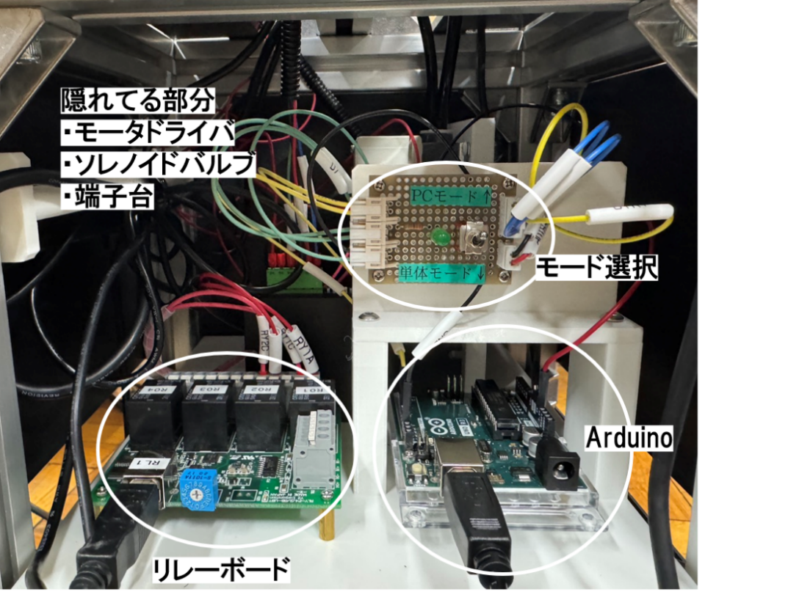
図1 システム2段目
※ 単体モードは止めるスイッチが緊急停止スイッチしかないため注意
※ トグルスイッチ付近のLEDライトは動作状態を表示するもの
- 点灯： 動作中
- 点滅： 停止中（緊急停止中）

2.4 パトライト状態表示
システムの動作状態は、表2に示すパトライトの色により一目で確認できる。
表2 状態別パトライト発光色
状態 | LED色 | 点滅 | タイミング
INITIALIZING | 黄 | なし | 起動・デバイス接続中
STANDBY | 赤 | なし | 待機中（停止状態）
RUNNING | 緑 | なし | 正常運転中
ESTOP | 紫 | なし | 緊急停止
ERROR | 赤 | あり | カメラ接続エラー発生時
注意: ERROR状態（赤点滅）が発生した場合は、最終ページにある標準オペレーション（非常停止）に従い、カメラのUSB接続および電源を確認すること。

セットアップ
- コンセントの電源をON
（画像は桃園実証試験のもの）
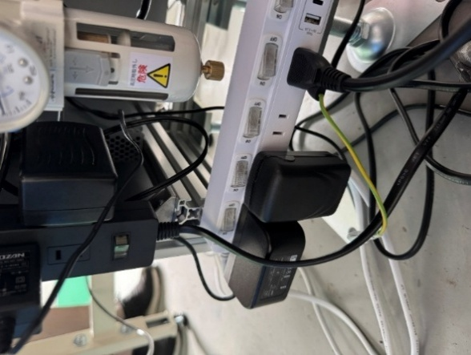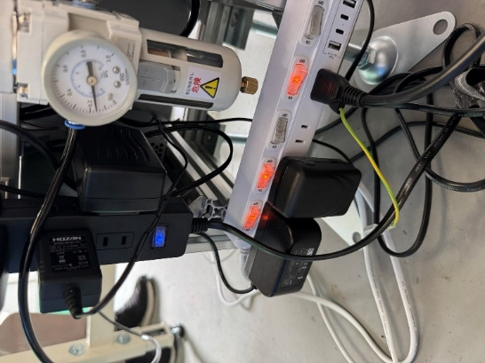
- USBアダプタをノートPCに接続
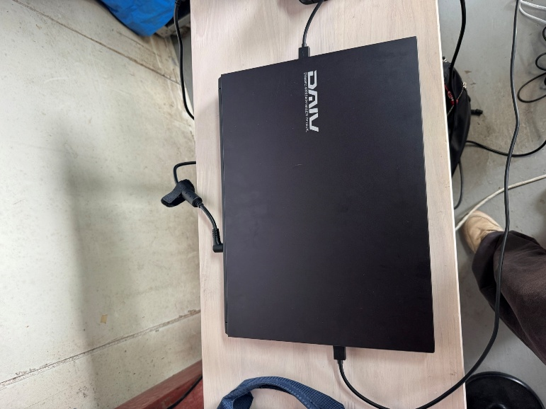
- PC起動し、「Libre Hardware Monitor」を管理者権限で起動
- 今後、最適なPC選定をするため、動作中のCPU温度や使用率を記録する
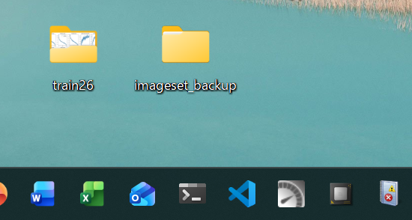
- 「4. 動作フロー」へ

動作フロー

4.1 標準オペレーション
動作環境が変わったとき、念のためキャリブレーションを1度行う。
- HSV_calibration_5goki.bat
- DELAY_calibration_5goki.bat
- RELAY_calibration_5goki.bat
詳しい手順は"C:\Users\kotan\OneDrive\Desktop"にある各.txtを参照。
- DCRsystem5goki_raw.batを起動（本アプリ）
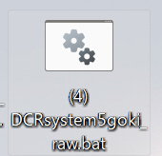
- 【起動】 スタートアップウィンドウの表示
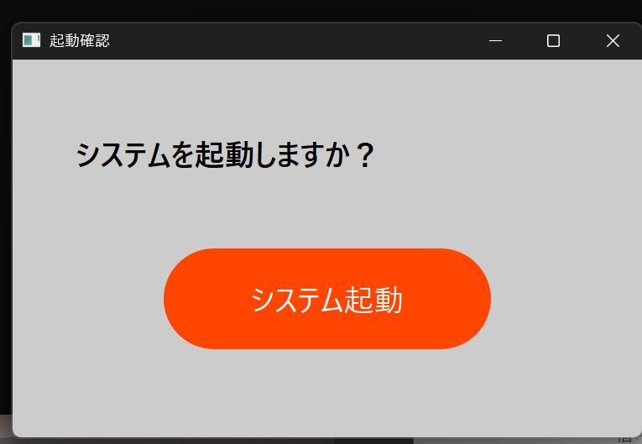
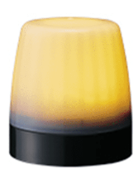
- 【接続】 システム起動ボタン押下
各デバイスの初期化・設定ファイルの読み込みが実行
（パトライトが黄点灯）

- 【待機】 全デバイス接続完了でメインウィンドウに移行（パトライトが赤点灯）
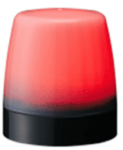
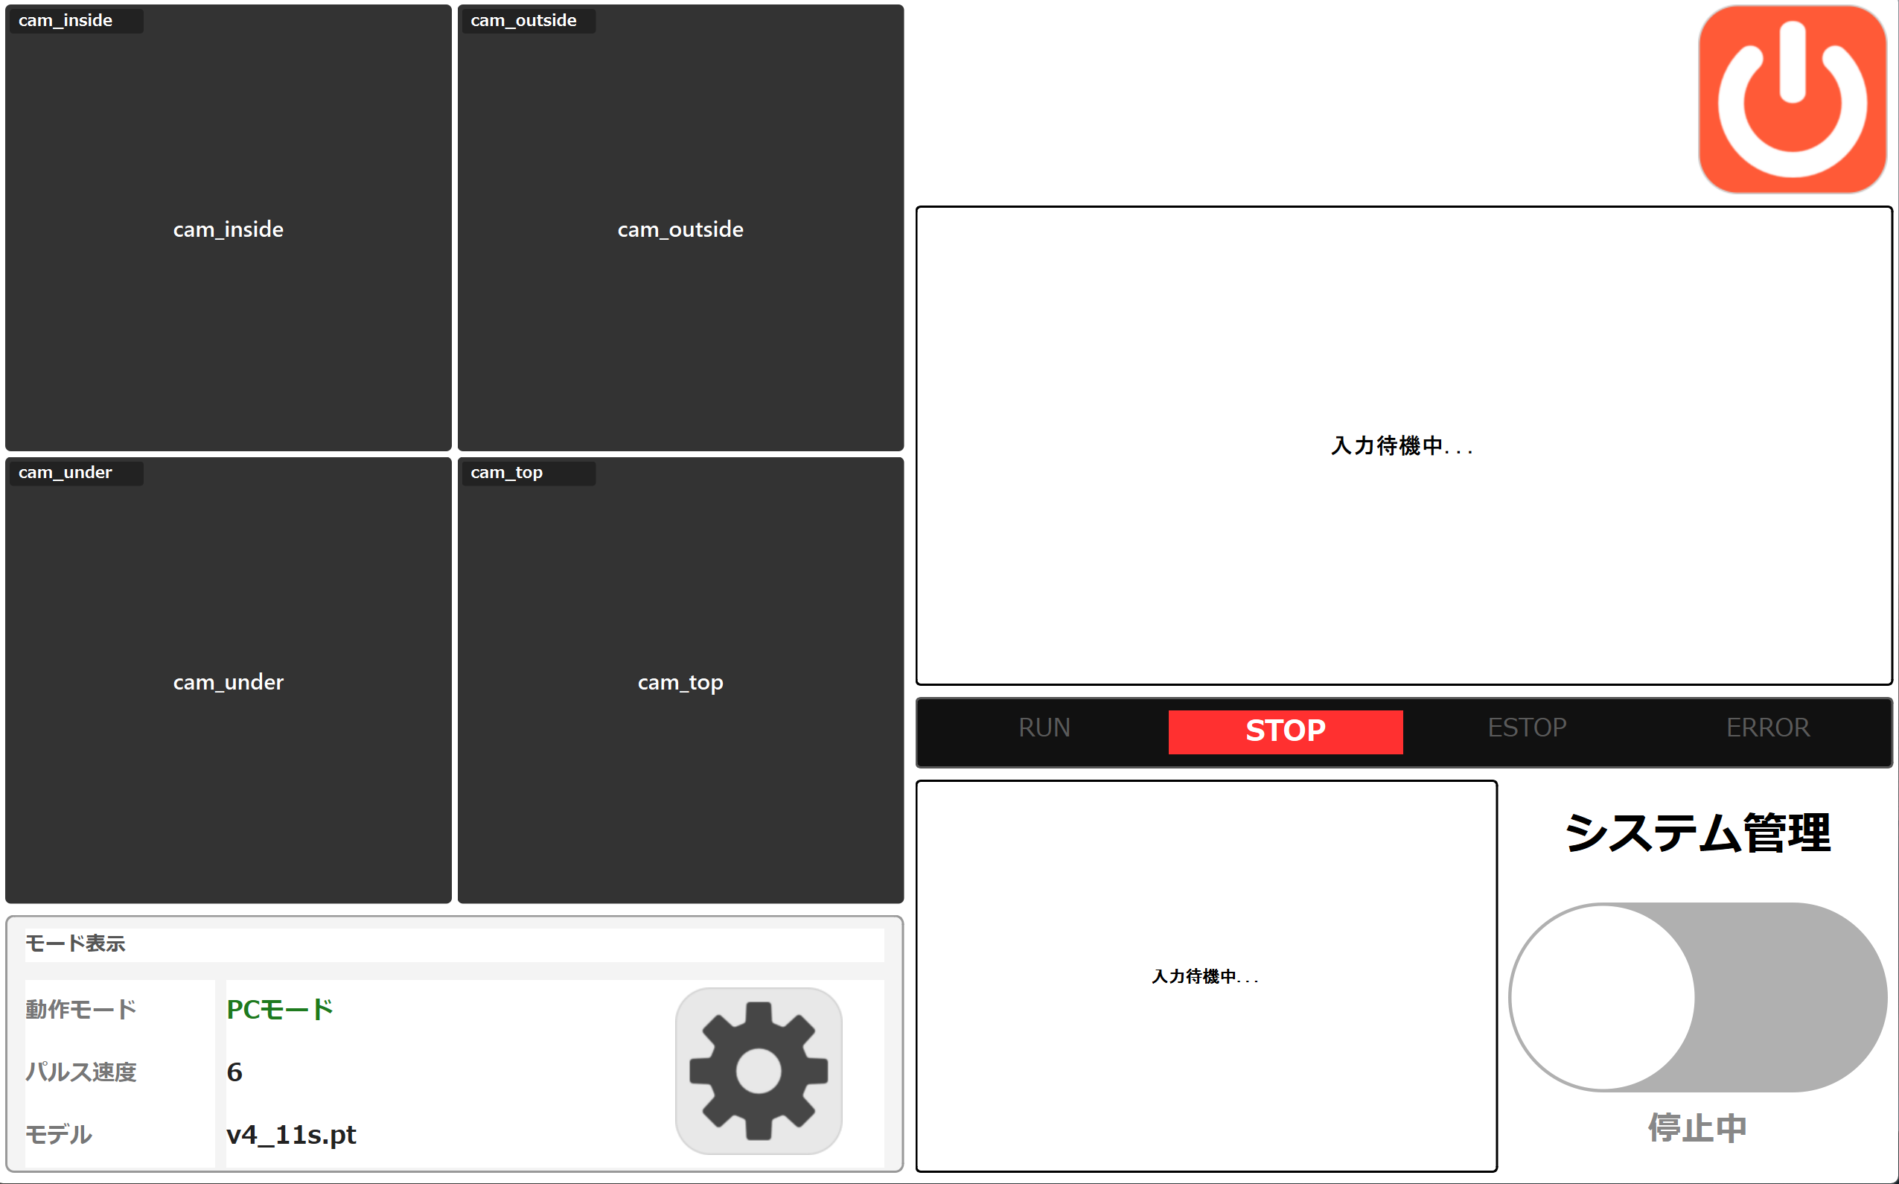
トグルスイッチ

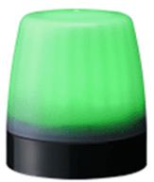
- 【運転開始】 トグルスイッチをONにするとモーターが回転し、推論が開始
（パトライトが緑点灯）
  - カメラ_内側、カメラ_下側の映像が反映されてからONすること

- 【推論】 4カメラの映像を並行してYOLOで判定し確定した結果をリレーに送信

- 【停止】 トグルスイッチをOFF（パトライトが赤点灯）

- 【終了】電源ボタンで終了
  - 片付けの際は全て電源OFF
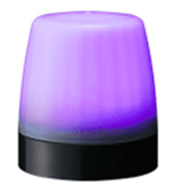
例外：
【非常停止】緊急停止ボタンを押すとトグルがOFF状態になり、
解除するまでは触れないように（パトライトが紫点灯）
【単体モード時】GUIにロックがかかるため、PCモードにしない限りは操作不可。
画像取得は行っているが、推論は行われない（パトライト消灯）

4.2 状態遷移の流れ
・モードごとの遷移
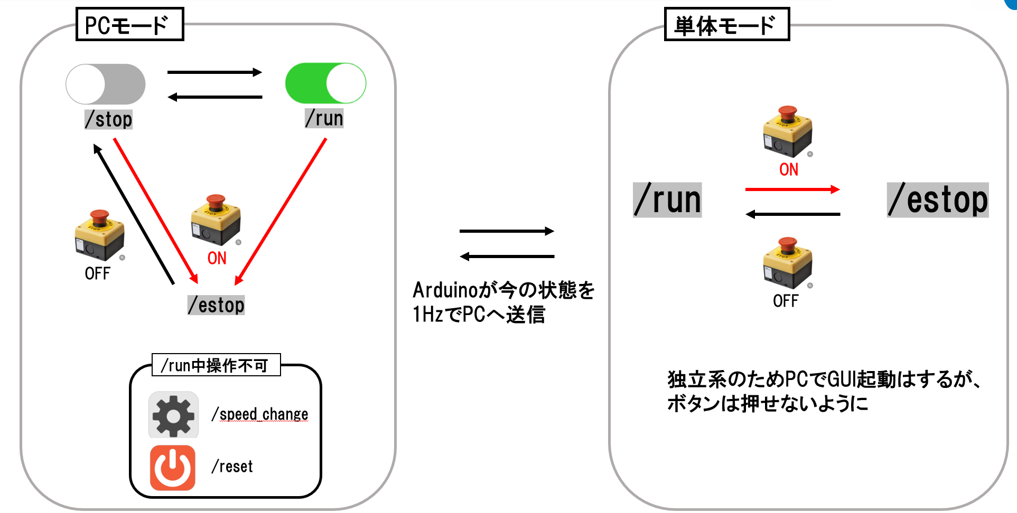

・PCモード
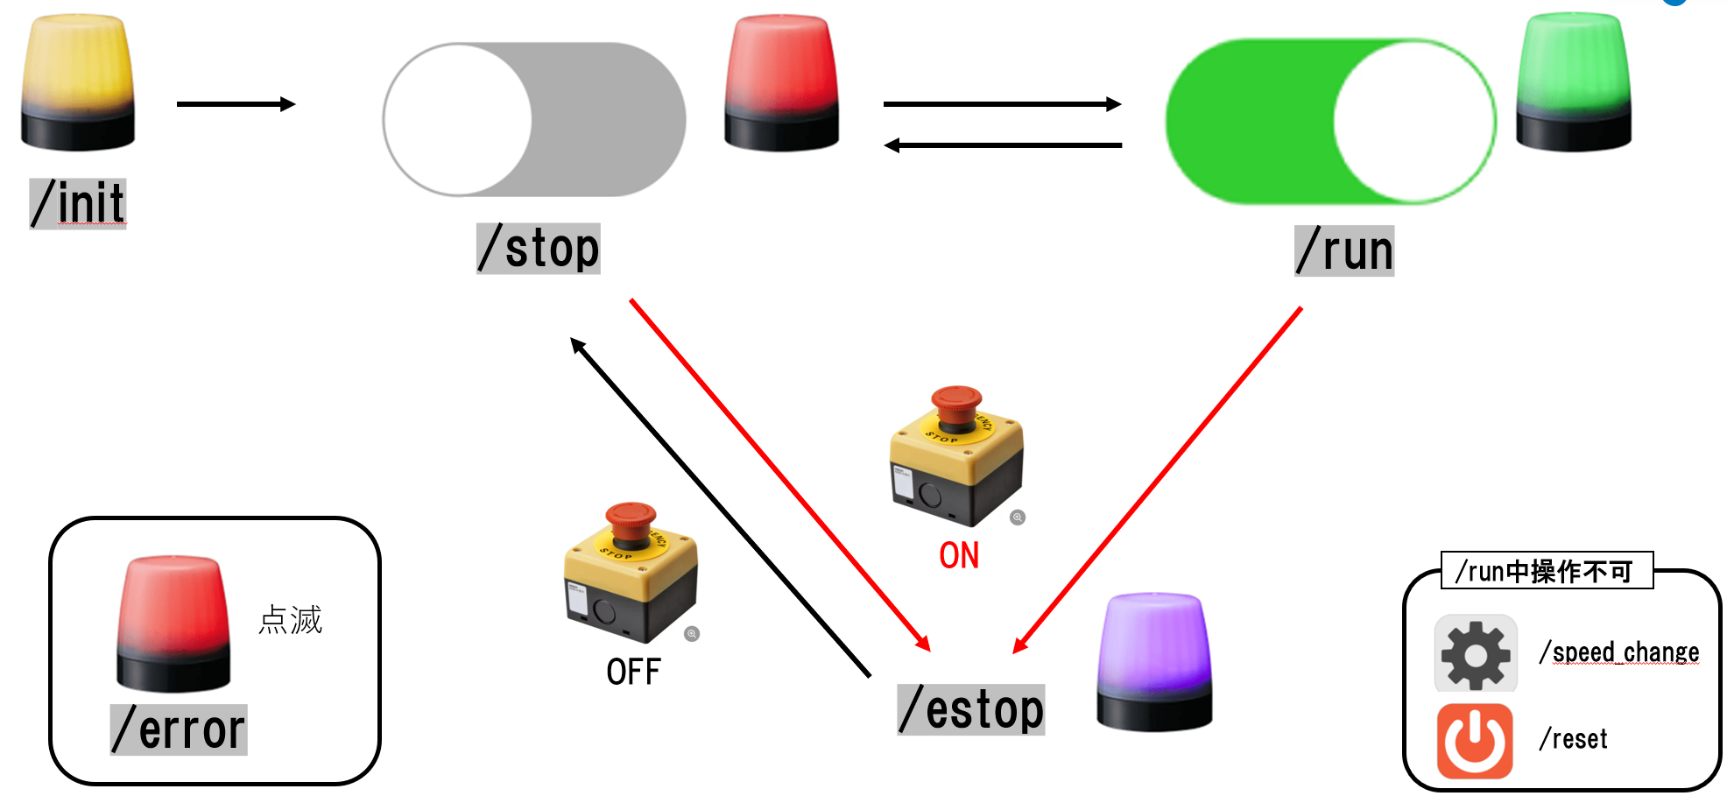

トラブルシューティング
運用中に発生しやすい代表的なトラブルとその対処方法を示す。
症状 | 考えられる原因 | 対処方法
パトライトが紫（ERROR） | カメラのUSB接続が外れている / 電源が落ちている | 全カメラのUSB・電源を確認し、アプリを再起動する。
アプリが起動しない | Ydci.dll が見つからない | Ydci.dll を実行ディレクトリに配置するか、システムパスに追加する。
推論が遅い・GPU使用率が低い | CUDAが正しく認識されていない | NVIDIAドライバとCUDA 12.4が正しくインストールされているか確認する。
モーターが回転しない  停止しない | Arduinoのピンが抜けている  回路不良 | Arduinoのピンが刺さっているか確認、回路が生きているか確認

